# 结构化开发2

## 结构化分析

### 结构化的分析方法SA

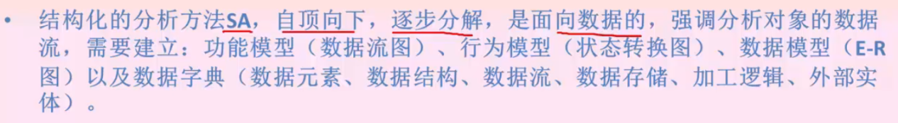

### 功能模型：数据流图

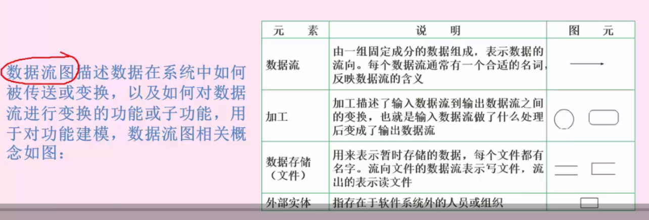

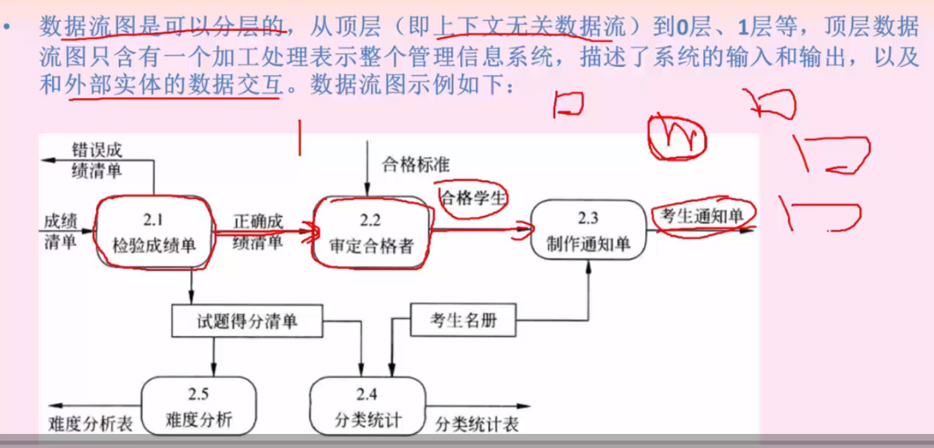

### 3.数据字典

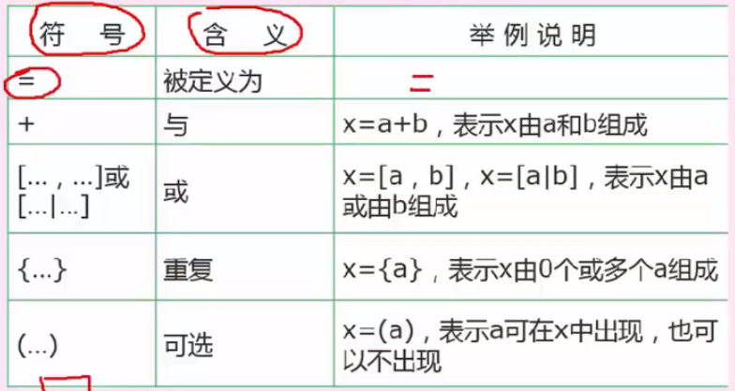

## 测试基础知识

### 目的



### 原则

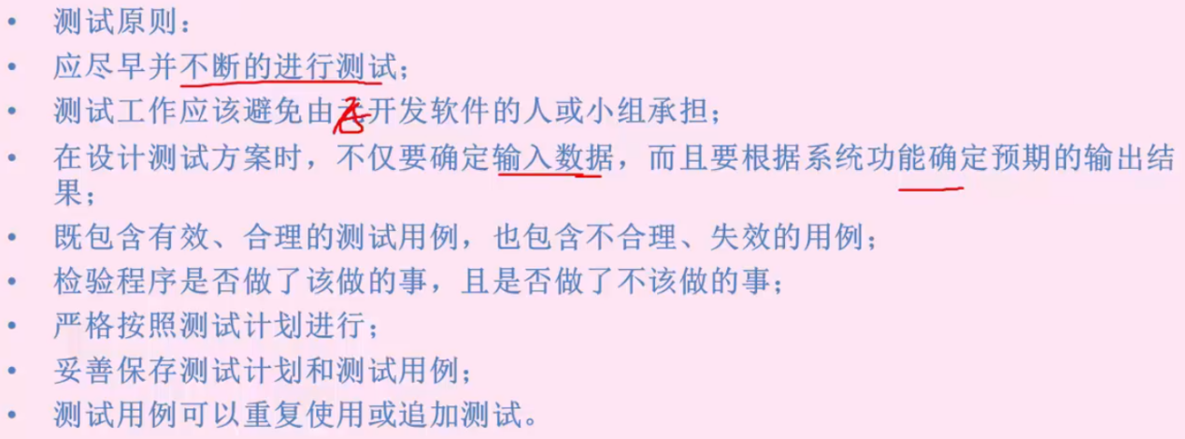

### 测试阶段

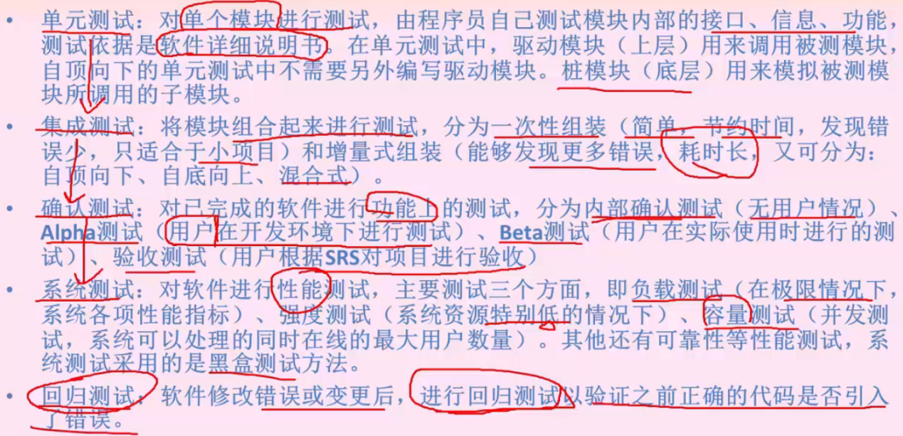

### 测试方法

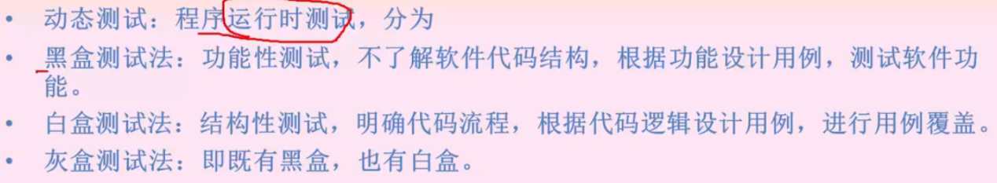

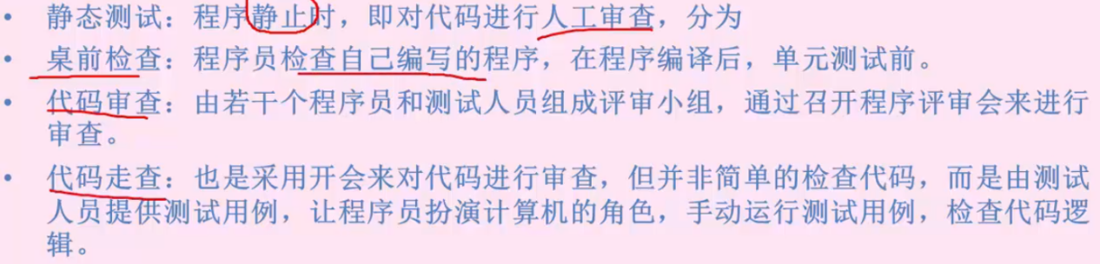

### 测试策略

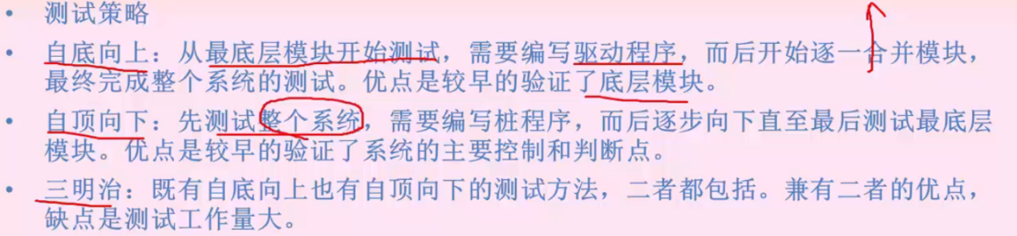

### 测试用例设计

#### 6.1黑盒测试

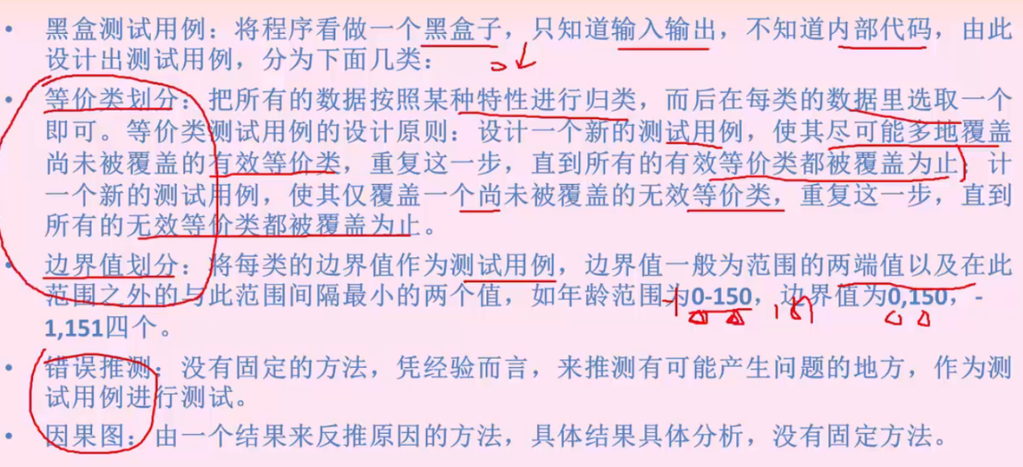

#### 6.2 白盒测试

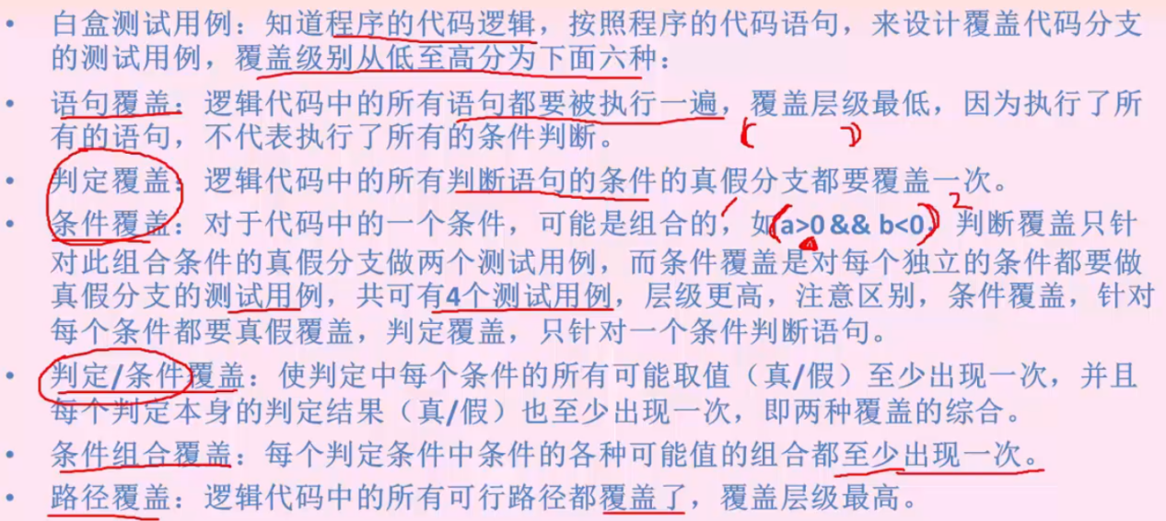

### 调试

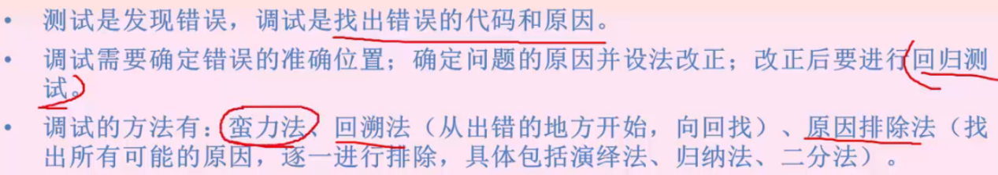

### 系统转换

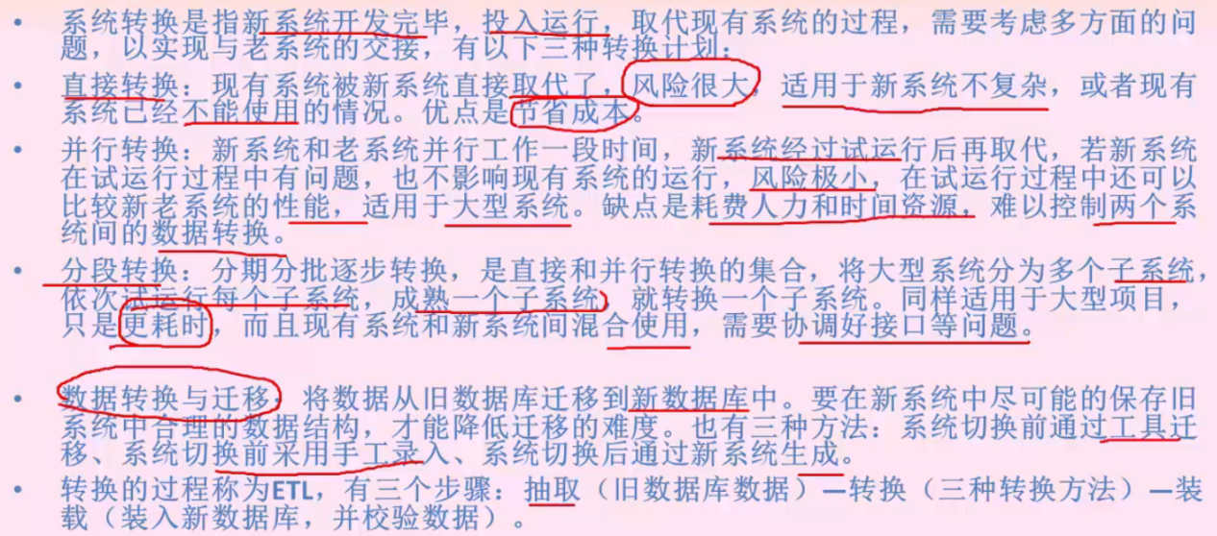

### 系统维护

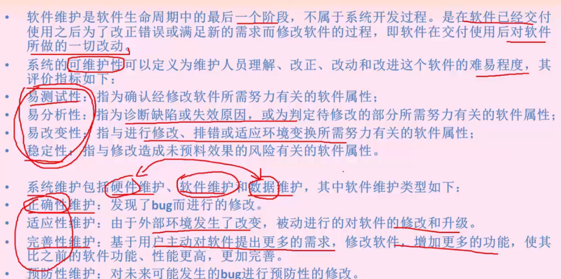

## 系统评价

